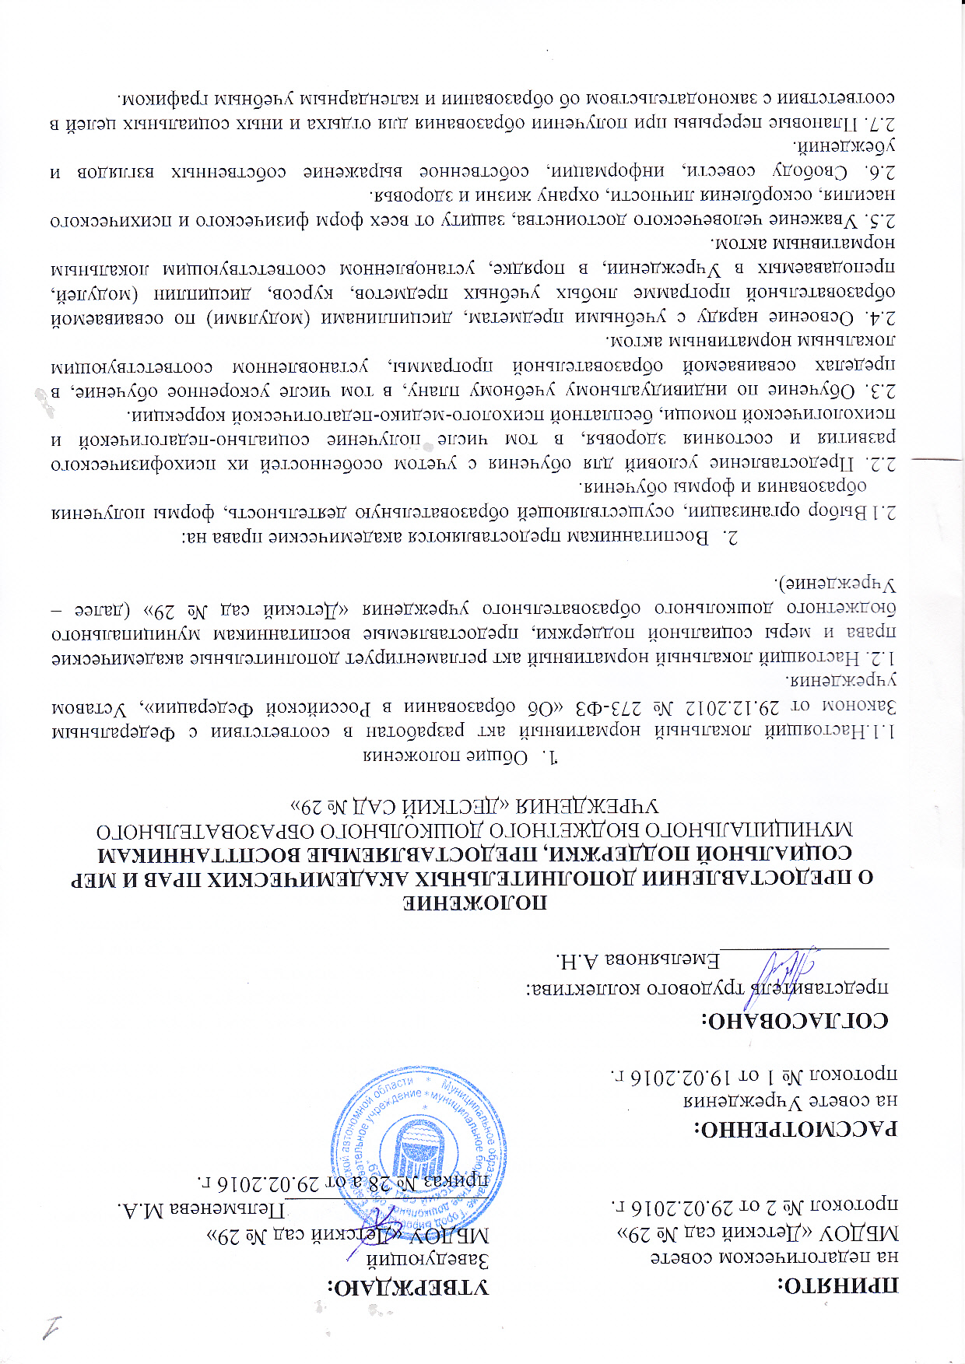
2.8. Перевод в другое Учреждение, реализующееобразовательную программу соответствующего уровня, в порядке, предусмотренном федеральным органом исполнительной власти, осуществляющим функции по выработке государственной политики и нормативно-правовомурегулированию в сфере образования и локальными нормативными актами Учреждения.
2.12. Бесплатное пользование библиотечно-информационными ресурсами, учебной, научной базой Учреждения в порядке, установленном соответствующим локальным нормативным актом.
2.14. Бесплатное пользование на время получения образованияучебными пособиями, атакже учебно-методическими материалами, средствами обучения и воспитания в порядке, установленном соответствующим локальным нормативным актом.
2.15. Пользование в порядке, установленном локальными нормативными актами, лечебно-оздоровительной инфраструктурой, объектами культуры и объектами спорта Учреждения.
2.16. Развитие своих творческих способностей интересов, включая участие в конкурсах, олимпиадах, выставках, смотрах, физкультурных мероприятиях, спортивных мероприятиях, в том числе в официальных спортивных мероприятиях, и других массовых мероприятиях в порядке, установленном соответствующим локальным нормативным актом.
2.17. Поощрение за успехи в учебной, физкультурной, спортивной деятельности.
2.18. Охрану здоровья, которая включает:
1) оказание первичной медико-санитарной помощи в порядке, установленном законодательством в сфере охраны здоровья;
2) организацию питания воспитанников;
3) определение оптимальной образовательной и учебной нагрузки и продолжительностиотдыха;
4) пропаганду и обучение навыкам здорового образа жизни, требованиям охраны труда;
5) организацию и создание условий для профилактики заболеваний, и оздоровления воспитанников, для занятия ими физической культурой и спортом;
6)обеспечение безопасности воспитанников во время пребывания в Учреждении;
7) проведение санитарно-противоэпидемиологических и профилактических мероприятий.

3. Воспитанникам предоставляются следующие права и меры социальнойподдержки и стимулирования:
3.1. Горячее питание
3.2.Воспитанники имеют право на посещение по своему выбору мероприятий, которые проводятся в Учреждении, и не предусмотрены учебным планом, в порядке, установленном локальными нормативными актами.
3.3. Привлечение воспитанников и их официальных представителей, их родителей (законных представителей) к труду, не предусмотренному образовательной программой, запрещается
3.4. Принуждение воспитанников к вступлению в детские религиозные объединения и организации, и общественные объединения (организации), созданные политическими партиями, а также принудительное привлечение их к деятельности этих объединений и участию в агитационных компаниях и политических акциях не допускается.
3.5.Иные меры социальной поддержки, предусмотренные нормативными правовыми актами Российской Федерации и нормативными правовыми актами субъектов Российской Федерации, правовыми актами органов местного самоуправления, локальными нормативными актами Учреждения

